ОП.04

ПРОГРАММА УЧЕБНОЙ ДИСЦИПЛИНЫ
ОП.04 БЕЗОПАСНОСТЬ ЖИЗНЕДЕЯТЕЛЬНОСТИ

2019 год
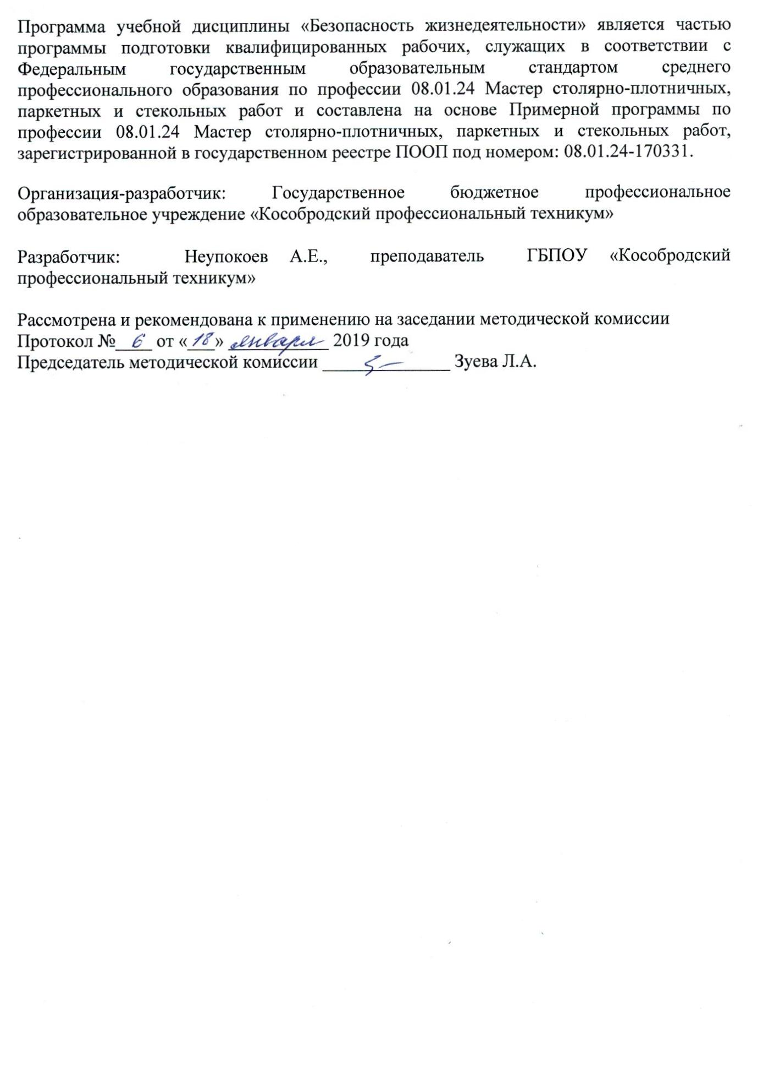
СОДЕРЖАНИЕ

 | стр.
- ПАСПОРТ РАБОЧЕЙ ПРОГРАММЫ УЧЕБНОЙ ДИСЦИПЛИНЫ | 4
- СТРУКТУРА и содержание УЧЕБНОЙ ДИСЦИПЛИНЫ | 6
- условия реализации учебной дисциплины | 9
- Контроль и оценка результатов Освоения учебной дисциплины | 10

1. ОБЩАЯ ХАРАКТЕРИСТИКА ПРОГРАММЫ УЧЕБНОЙ ДИСЦИПЛИНЫ
БЕЗОПАСНОСТЬ ЖИЗНЕДЕЯТЕЛЬНОСТИ

1.1. Область применения рабочей программы
Рабочая программа учебной дисциплины является частью основной профессиональной образовательной программы в соответствии с ФГОС СПО по профессии 08.01.24 Мастер столярно-плотничных, паркетных и стекольных работ.

1.2. Место дисциплины в структуре основной профессиональной образовательной программы: дисциплина входит в общепрофессиональный цикл.
Учебная дисциплина «Безопасность жизнедеятельности» наряду с учебными дисциплинами общепрофессионального цикла обеспечивает формирование общих и профессиональных компетенций для дальнейшего освоения профессиональных модулей.

1.3. Цель и планируемые результаты освоения учебной дисциплины

Код ПК, ОК | Умения | Знания
ПК 1.1  ПК 2.1  ПК 3.1  ПК 4.1 | предпринимать профилактические меры для снижения уровня опасностей различного вида и их последствий в профессиональной деятельности и в быту;  применять первичные средства пожаротушения;  оказывать первую помощь пострадавшим | основные виды потенциальных опасностей и их последствия в профессиональной деятельности и в быту, принципы снижения вероятности их реализации;  меры пожарной безопасности и правила безопасного поведения при пожарах;  порядок и правила оказания первой помощи пострадавшим
ОК 06 | описывать значимость своей профессии;  применять профессиональные знания в ходе исполнения обязанностей военной службы на воинских должностях в соответствии с полученной профессией;  владеть способами бесконфликтного общения и саморегуляции в повседневной деятельности и экстремальных условиях военной службы;  оказывать первую помощь пострадавшим | сущность гражданско-патриотической позиции, общечеловеческих ценностей; значимость профессиональной деятельности по профессии;  основы военной службы и обороны государства;  область применения получаемых профессиональных знаний при исполнении обязанностей военной службы;  организацию и порядок призыва граждан на военную службу и поступления на неё в добровольном порядке;  основные виды вооружения, военной техники и специального снаряжения, состоящих на вооружении (оснащении) воинских подразделений, в которых имеются военно-учётные специальности, родственные профессиям СПО;  порядок и правила оказания первой помощи пострадавшим
ОК 07 | соблюдать нормы экологической безопасности; определять направления ресурсосбережения в рамках профессиональной деятельности по профессии;  организовывать и проводить мероприятия по защите работающих и населения от негативных воздействий чрезвычайных ситуаций;  предпринимать профилактические меры для снижения уровня опасностей различного вида и их последствий в профессиональной деятельности и в быту;  использовать средства индивидуальной и коллективной защиты от оружия массового поражения;  применять первичные средства пожаротушения;  оказывать первую помощь пострадавшим | правила экологической безопасности при ведении профессиональной деятельности;  основные ресурсы, задействованные в профессиональной деятельности; пути обеспечения ресурсосбережения;  принципы обеспечения устойчивости объектов экономики, прогнозирования развития событий и оценки последствий при техногенных чрезвычайных ситуациях и стихийных явлениях, в том числе в условиях противодействия терроризму как серьёзной угрозе национальной безопасности России;  основные виды потенциальных опасностей и их последствия в профессиональной деятельности и в быту;  принципы снижения вероятности их реализации;  задачи и основные мероприятия гражданской обороны;  способы защиты населения от оружия массового поражения;  меры пожарной безопасности и правила безопасного поведения при пожарах;  порядок и правила оказания первой помощи пострадавшим

2. СТРУКТУРА И СОДЕРЖАНИЕ УЧЕБНОЙ ДИСЦИПЛИНЫ

2.1. Объем учебной дисциплины и виды учебной работы

Виды учебной работы | Объём часов
Объем образовательной нагрузки | 36
в том числе:
теоретическое обучение | 6
лабораторно-практические занятия | 26
Самостоятельная работа | -
Консультации | 2
Промежуточная аттестация 2

2.2. Тематический план и содержание учебной дисциплины
Наименование разделов и тем | Содержание учебного материала и формы организации деятельности обучающихся |  | Объем часов | Коды компетенций, формированию которых способствует элемент программы
1 | 2 |  | 3 | 4
Раздел I.  Гражданская оборона и защита при чрезвычайных ситуациях |  |  | 10
Тема 1.  Единая государственная система предупреждения и ликвидации чрезвычайных ситуаций | Содержание |  | 2
 | 1-2. | Единая государственная система предупреждения и ликвидации чрезвычайных ситуаций | 2 | ОК 06, ОК 07,  ПК 1.1, ПК 2.1,  ПК 3.1, ПК 4.1
Тема 2.  Гражданская оборона | Содержание |  | 5
 | 1. | Организация гражданской обороны. Оружие массового поражения и защита от него. | 1 | ОК 06, ОК 07,  ПК 1.1, ПК 2.1, ПК 3.1, ПК 4.1
 | Практические занятия:
 | 2. | Правила поведения и действия людей в зонах радиоактивного, химического заражения и в очаге биологического поражения | 1
 | 3. | Подбор шлем-маски противогаза. Надевание противогаза | 1 | ОК 07, ПК 1.1,  ПК 2.1, ПК 3.1, ПК 4.1
 | 4-5. | Эвакуация из здания техникума | 2 | ПК 1.1,  ПК 2.1, ПК 3.1, ПК 4.1
Тема 3.  Защита населения и территорий при чрезвычайных ситуациях | Практические занятия: |  | 3
 | 1. | Стихийные бедствия. Защита при авариях (катастрофах) на транспорте. | 1 | ОК 07, ПК 1.1, ПК 2.1, ПК 3.1, ПК 4.1
 | 2. | Защита при авариях (катастрофах) на производственных объектах | 1
 | 3. | Использование первичных средств пожаротушения | 1 | ОК 07, ПК 1.1, ПК 2.1, ПК 3.1, ПК 4.1
Раздел II. Основы военной службы |  |  | 22
Тема 1.  Вооруженные Силы Российской Федерации на современном этапе | Содержание |  | 6
 | 1. | Состав и организационная структура Вооруженных Сил Российской Федерации. | 1 | ОК 06, ПК 1.1, ПК 2.1, ПК 3.1, ПК 4.1
 | Практические занятия:
 | 2. | Система руководства и управления Вооруженными Силами Российской Федерации | 1
 | 3. | Виды Вооруженных Сил Российской Федерации и рода войск. | 1 | ПК 1.1, ПК 2.1, ПК 3.1, ПК 4.1
 | 4. | Воинская обязанность и комплектование Вооруженных Сил Российской Федерации личным составом | 1 | ОК 06, ПК 1.1, ПК 2.1, ПК 3.1, ПК 4.1
 | 5. | Определение воинских званий и знаков различия | 1 | ПК 1.1, ПК 2.1, ПК 3.1, ПК 4.1
 | 6. | Порядок прохождения военной службы | 1 | ОК 06, ПК 1.1, ПК 2.1, ПК 3.1, ПК 4.1
Тема 2. Уставы Вооруженных Сил Российской Федерации | Содержание |  | 6
 | 1. | Военная присяга | 1 | ОК 06, ПК 1.1,  ПК 2.1, ПК 3.1, ПК 4.1
 | Практические занятия: |  |  | ОК 06, ПК 1.1,  ПК 2.1, ПК 3.1, ПК 4.1
 | 2. | Боевое Знамя воинской части | 1
 | 3. | Военнослужащие и взаимоотношения между ними. Внутренний порядок, размещение и быт военнослужащих | 1 | ОК 06, ПК 1.1,  ПК 2.1, ПК 3.1, ПК 4.1
 | 4. | Суточный наряд роты | 1 | ОК 06, ПК 1.1,  ПК 2.1, ПК 3.1, ПК 4.1
 | 5. | Воинская дисциплина | 1 | ОК 06, ПК 1.1,  ПК 2.1, ПК 3.1, ПК 4.1
 | 6. | Караульная служба. Обязанности и действия часового | 1 | ОК 06, ПК 1.1,  ПК 2.1, ПК 3.1, ПК 4.1
Тема 3.  Строевая подготовка | Содержание |  | 4
 | 1. | Строи и управление ими | 1 | ОК 06, ПК 1.1,  ПК 2.1, ПК 3.1, ПК 4.1
 | Практические занятия: |  |  | ОК 06, ПК 1.1,  ПК 2.1, ПК 3.1, ПК 4.1
 | 2. | Строевые приемы и движение без оружия. Выполнение воинского приветствия, выход и возвращение в строй, подход к начальнику и отход от него | 1
 | 3. | Строи отделения | 1 | ОК 06, ПК 1.1,  ПК 2.1, ПК 3.1, ПК 4.1
 | 4. | Освоение методик проведения строевой подготовки | 1 | ОК 06, ПК 1.1,  ПК 2.1, ПК 3.1, ПК 4.1
Тема 4.  Огневая подготовка | Практические занятия: |  | 2
 | 1. | Материальная часть автомата Калашникова.  Разборка и сборка автомата | 1 | ОК 06, ПК 1.1,  ПК 2.1, ПК 3.1, ПК 4.1
 | 2. | Подготовка автомата к стрельбе. Ведение огня из автомата | 1 | ОК 06, ПК 1.1,  ПК 2.1, ПК 3.1, ПК 4.1
Тема 5.  Методико-санитарная подготовка. Первая (доврачебная) помощь | Практические занятия: |  | 4
 | 1. | Ранения. Ушибы, переломы, вывихи, растяжения связок и синдром длительного сдавливания | 1 | ПК 1.1, ПК 2.1, ПК 3.1, ПК 4.1
 | 2. | Ожоги. Поражение электрическим током. Утопление | 1 | ПК 1.1, ПК 2.1, ПК 3.1, ПК 4.1
 | 3. | Перегревание, переохлаждение организма, обморожение и общее замерзание. Отравления | 1 | ПК 1.1, ПК 2.1, ПК 3.1, ПК 4.1
 | 4. | Клиническая смерть | 1 | ПК 1.1, ПК 2.1, ПК 3.1, ПК 4.1
Консультации |  |  | 2
Промежуточная аттестация |  |  | 2
 | Всего: |  | 36

3. УСЛОВИЯ РЕАЛИЗАЦИИ ПРОГРАММЫ УЧЕБНОЙ ДИСЦИПЛИНЫ
3.1. Для реализации программы учебной дисциплины предусмотрены следующие специальные помещения:
Кабинет «Безопасности жизнедеятельности»,

оснащенный оборудованием:
- посадочные места по количеству обучающихся;
- рабочее место преподавателя;
- комплект учебно-наглядных пособий по основам безопасности жизнедеятельности и безопасности жизнедеятельности;
- раздаточный материал по гражданской обороне;
- кроссворды, ребусы, головоломки по дисциплине;
- плакаты и печатные наглядные пособия по дисциплине;
- карточки индивидуального опроса обучающихся по дисциплине;
- тесты по разделам «Безопасность жизнедеятельности»;
- контрольные таблицы для проверки качества усвоения знаний;
- нормативно-правовые источники;
- макет автомата Калашникова;
- противогазы;
- винтовки пневматические,

  - Информационное обеспечение реализации программы

Печатные издания
1.Косолапова Н.В. Безопасность жизнедеятельности:учебник для студ. учреждений сред. проф. образования. – М.: Издательский центр «Академия», 2018.
2.Безопасность жизнедеятельности: учебник / В. Ю. Микрюков. – 8-е изд., стер. – М.: КРОКУС, 2016. – 288 с. – (Среднее профессиональное образование).
Дополнительные источники
- Конституция Российской Федерации;
- Федеральный Закон «Об обороне»;
- Федеральный Закон «О воинской обязанности и военной службе»;
- Федеральный Закон «О гражданской обороне»;
- Федеральный Закон «О защите населения и территорий от ЧС природного и техногенного характера»;
- Федеральный Закон «О пожарной безопасности»;
- Федеральный Закон «О противодействии терроризму»;
- Федеральный Закон «О безопасности»;
- Постановление Правительства РФ «Об обязательном обучении населения».

4. Контроль и оценка результатов освоения УЧЕБНОЙ ДИСЦИПЛИНЫ

Результаты обучения | Критерии оценки | Методы оценки
Умения:
Организовывать и проводить мероприятия по защите работающих и населения от негативных воздействий чрезвычайных ситуаций; | Владение способами организации и проведения мероприятий по защите работающих и населения от негативных воздействий чрезвычайных ситуаций; | Оценка результатов выполнения практической работы  Оценка результатов выполнения самостоятельной работы
Предпринимать профилактические меры для снижения уровня опасностей различного вида и их последствий в профессиональной деятельности и в быту; | Умение предпринимать профилактические меры для снижения уровня опасностей различного вида и их последствий в профессиональной деятельности и быту;
Использовать средства индивидуальной и коллективной защиты от оружия массового поражения; | Использование средства индивидуальной и коллективной защиты;
Применять первичные средства пожаротушения; | Владение первичными средства пожаротушения;
Применять профессиональные знания в ходе исполнения обязанностей военной службы на воинских должностях в соответствии с полученной профессией; | Применение профессиональных знаний в ходе исполнения обязанностей военной службы на воинских должностях в соответствии с полученной профессией;
Владеть способами бесконфликтного общения и саморегуляции в повседневной деятельности и экстремальных условиях военной жизни; | Владение способами бесконфликтного общения и саморегуляции в повседневной деятельности и экстремальных условиях военной службы;
Оказывать первую помощь пострадавшим | Оказание первой помощи пострадавшим
Знания:
Принципы обеспечения устойчивости объектов экономики, прогнозирования развития событий и оценки последствий при техногенных чрезвычайных ситуациях и стихийных явлениях, в том числе в условиях противодействия терроризму как серьёзной угрозе национальной безопасности России; | Перечисление принципов обеспечения устойчивости объектов экономики; | Тестирование  Оценка за устный индивидуальный опрос  Оценка результатов выполнения практической работы
Основные виды потенциальных опасностей и их последствия в профессиональной деятельности и в быту, принципы снижения вероятности их реализации; | Перечисление опасностей,  встречающихся в профессиональной деятельности;
Основы военной службы и обороны государства; | Перечисление воинских званий и знаков различия;
 | Представление о боевых традициях Вооруженных Сил России и символах воинской чести;
Задачи и основные мероприятия гражданской обороны; | Перечисление задач стоящих перед Гражданской обороной России;
 | Перечисление основных мероприятий ГО;
Способы защиты населения от оружия массового поражения; | Перечисление основных способов защиты;
Меры пожарной безопасности и правила безопасного поведения при пожарах; | Перечисление нормативно-правовых актов РФ по вопросам пожарной безопасности;
 | Перечисление обязанностей и действий при пожаре;
Организацию и порядок призыва граждан на военную службу и поступления на неё в добровольном порядке; | Перечисление законов и других нормативно-правовых актов РФ по вопросам организации и порядку призыва граждан на военную службу;
Основные виды вооружения, военной техники и специального снаряжения, состоящих на вооружении (оснащении) воинских подразделений, в которых имеются военно-учётные специальности, родственные профессиям СПО; | Представление об основных видах вооружения, военной техники и специального снаряжения, состоящих на вооружении воинских подразделений;
Область применения получаемых профессиональных знаний при исполнении обязанностей военной службы; | Представление об области применения получаемых профессиональных знаний при исполнении обязанностей военной службы;
Порядок и правила оказания первой помощи пострадавшим | Представление о порядке наложения повязок и этапах оказания первой помощи

